目录

**说明篇：** - 2 -

**一、 config文件夹使用说明** - 2 -

**二、 下单时可用的市场market有哪些？** - 2 -

**三、 XtDataType.h文件说明** - 2 -

**四、 XtStructs.h文件说明** - 2 -

**五、 XtTraderApi.h文件说明** - 2 -

**六、 目前支持的业务有哪些？** - 2 -

**七、 Api对接时需要行情的地址么？** - 3 -

**八、 Linux下Makefile使用说明** - 3 -

**九、 Api下普通单所需要的参数有哪些？** - 3 -

**常见错误篇：** - 4 -

**一、 应用程序无法正常启动(0xc000007b)** - 4 -

**二、 应用程序无法正常启动（0xc0150002）** - 4 -

**三、 Windows找不到指定的模块** - 4 -

**四、 Log4cxx：不是错误的错误** - 5 -

**五、 未找到处理函数** - 5 -

**六、 Api连接apiservice没有onConnected连接反馈** - 5 -

**七、 Asio.ssl error，ssl通讯错误** - 6 -

**八、 Apiservice与服务器未连接** - 6 -

**九、 Api用户登录失败出现的错误号** - 6 -

**十、 您输入的用户名或密码有误的原因** - 7 -

**十一、 代码不在全局风控白名单中，无法交易** - 7 -

**十二、 该委托以成交，不能撤单** - 8 -

**十三、 下单失败，账号报价非法** - 8 -

**十四、 各个id解释** - 8 -

**十五、 报单、撤单、撤委托的简单说明** - 9 -

**十六、 API在参数输入有误的时候会直接打回相应委托或撤单** - 10 -

**修 订 历 史**

|  |  |  |  |
| --- | --- | --- | --- |
| 版本号 | 文档状态 | 日 期 | 说 明 |
| 1.0 | C | 20161223 | 创建文档说明 |
| 1.1 | A | 20181030 | 新添加问题解释 |

状态标识：C–Created A–Added M–Modified D–Deleted

**说明篇：**

1. **config文件夹使用说明**
2. config文件夹里有三个文件，分别为server.crt、traderApi.ini、traderApi.log4cxx，该文件夹路径最新版，是可以用户在初始化时（init）独立配置的，默认是../config（执行目录的上层目录下）
3. server.crt证书文件是通讯所必须的，不可更改目录位置和内容。
4. traderApi.ini里配置了api的网络和工作线程数，一般都各默认为5个。reconnectSecond为断线重连时间（单位为秒数，api默认为3s）。isUseSSL代表api是否要使用ssl通讯（配置一定要和Apiservice保持一致，一致，一致，主要的事情讲三遍），当读取不到配置文件是，api程序默认采取非ssl通讯。logPath为日志配置文件的位置。

4、traderApi.log4cxx里的log4j.appender.fa.File表明为api日志的路径。其他信息不太重要。

注意：config文件夹是放在可执行文件exe（win下）、bin（linux下）的上一层目录，否则如果开启ssl通讯，则由于api的限制，这时会因为找不到config文件夹而出现connect失败的错误，也不会产生相应的api日志

1. **下单时可用的市场market有哪些？**

有上交所、深交所、四个期货市场、上海期权市场。具体请参考MarketType.h文件

1. **XtDataType.h文件说明**

这个文件包含一些enum值，比如报单时的报单业务类型、报单价格、投机套保标志等

1. **XtStructs.h文件说明**

这个文件包含一些回调类XtTraderApiCallback接口中的各个结构体，包括资金信息、持仓信息、委托信息、成交信息、行情CPriceData。也包含报单接口order中所需要的结构体，有普通单、算法单和组合单

1. **XtTraderApi.h文件说明**

这个文件包含迅投Api提供的接口类XtTraderApi的一些接口，还有一个回调类 XtTraderApiCallback。这个类XtTraderApiCallback就是您需要继承的类。

1. **目前支持的业务有哪些？**

支持股票、期货、信用、逆回购、股票期权、etf申赎等

1. **Api对接时需要行情的地址么？**

目前不需要

1. **Linux下Makefile使用说明**

Makefile里事先预定了头文件以及源文件的存放位置，如果有需要，则需要在Makefile中修改。Makefile的内容在test/C++目录下，结构如下：



1. C++目录里是CallBack.h、CallBack.cpp和TestTraderApi.cpp。
2. include目录里是头文件，有MarketType.h、XtDataType.h、XtDef.h、XtError.h、XtStructs.h、XtTraderApi.h。
3. config目录里是api的配置文件。
4. lib是编译测试用例的依赖库libXtTraderApi.so。
5. 直接make即可。
6. **Api下普通单所需要的参数有哪些？**

具体请参考**“TraderApi 下单参数说明文档.docx”**

**常见错误篇：**

1. **应用程序无法正常启动(0xc000007b)**

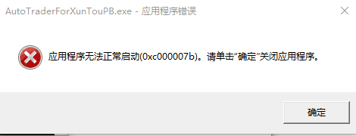

问题描述：在本机可以启动程序，换到别的机器上就不行了。

原因：可能您自己的程序中用到了python库，本地配置了python，而另外的机器没有配置。或者缺少别的什么库。

解决办法；把相应的python27.dll放到出问题的机器上，确认该机器是否缺少相应的vc库。

1. **应用程序无法正常启动（0xc0150002）**

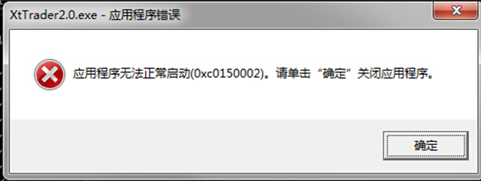

原因：有可能是VS版本不同或者没有相应的VC库导致的；

解决办法：请将XtTraderApi.dll和libeay32.dll、ssleay32.dl放置同一目录下。如果还不行，请将压缩包里的VC文件夹放到XtTraderApi.dll一起。

1. **Windows找不到指定的模块**

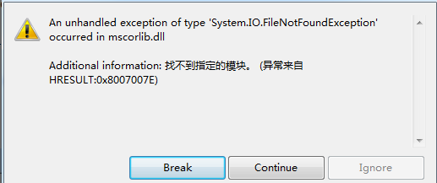

原因：XtTraderNetApi.dll的加载依赖于XtTraderApi.dll，拷贝工程的时候还需要lieeay32.dll和ssleay32.dll；

解决办法：把XtTraderApi.dll、libeay32.dll和ssleay32.dll拷贝到bin\debug下。

1. **Log4cxx：不是错误的错误**



原因：这个是底层库log4cxx的打印问题，对api的任何操作没有任何影响；

解决办法：请忽略之。

1. **未找到处理函数**



原因：端口号可能使用错误；

解决办法：迅投api连接的服务器的端口是65300，行情的端口是59000；这里使用api时请配置65300端口。

1. **Api连接apiservice没有onConnected连接反馈**

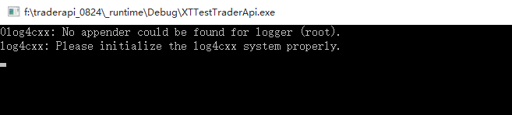

问题描述：api在连接apiservice的时候，正常情况都会有onConnected的连接反馈。上面的截图是程序一直卡着，没有连接反馈。

问题原因：有可能是apiservice没有配置ssl通讯，或者如果通过xtproxy前置跳转服务的话，则xtproxy需要支持ssl通讯。

解决办法：如果迅投api是直连的apiservice，则需要把xtapiservice.lua里的配置文件改成使用ssl通讯。如果是使用了迅投的前置跳转服务xtproxy的话，则需要更新或者配置xtproxy服务。

1. **Asio.ssl error，ssl通讯错误**

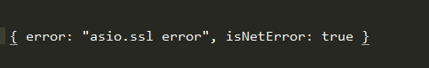

原因：api没有读取到config文件夹下的配置文件，或者apiservice的配置文件不正确。

解决办法：将config文件夹放到exe的上一层目录，并且请迅投的运维同学确认apiservice配置正确。

1. **Apiservice与服务器未连接**

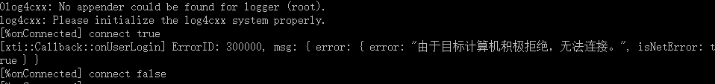

解决办法：找迅投运维同学配置apiservice的env.lua和serverEnv.lua文件。

1. **Api用户登录失败出现的错误号**

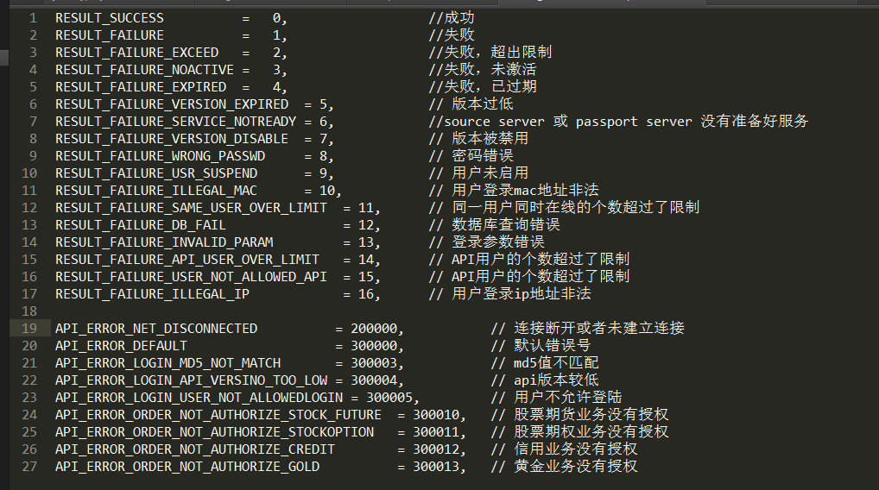

1. **您输入的用户名或密码有误的原因**

原因：可能有多种原因导致的；

解决办法：请按照下述方法排查。

1. 用相同的用户和密码登陆迅投交易客户端，查看能否登陆上；
2. 检查portal或itsm端初始界面是否有api授权；
3. 检查portal或itsm端是否配置api相关功能,具体配置如下图；

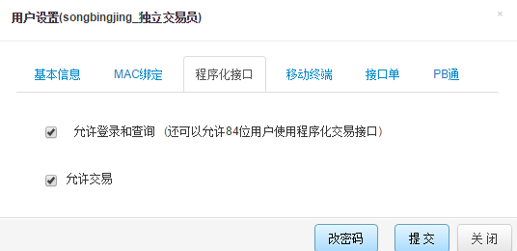

1. **代码不在全局风控白名单中，无法交易**

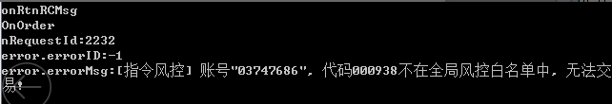

原因：这个是风控问题，portal设置使然；

解决办法：请找迅投运维人员。

1. **该委托以成交，不能撤单**

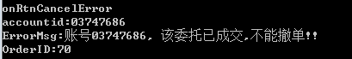

原因：对于成交或者已经撤单的委托，就会提示该信息。

解决办法：麻烦在您的程序里判断下撤单之前这个单是否已经成交或者已经被撤。

1. **下单失败，账号报价非法**

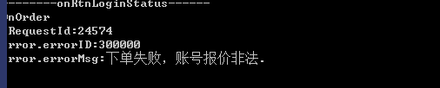

原因：报价非法的意思是您用的价格可能超过涨跌停、当报单价格为PRTP_FIX<指定价>时，没有指定具体的价格<m_dPrice>。

解决办法：请到迅投交易客户端查看涨跌停范围；然后填写m_dPrice具体价格。

1. **各个id解释**

1: 报单order的时候有两个参数，一个是资金账号accountId，一个是请求号requestId；



2: 通过这个请求号requestId，根据<onOrder>会找到对应的指令号orderId；



3:通过这个指令号orderID可以对应<onRtnOrderDetail>返回的结构体COrderDetail中的m_strOrderSysID<委托号，由柜台返回>，这样便找到了委托号。



4:通过这个委托号strOrderSysID可以对应<onRtnDealDetail>接口中的结构体CDealDetail 中的m_strTradeID<成交编号，由柜台返回>。这样就找到了成交号了。



orderId是迅投系统自己定义的指令号，迅投系统内部递增的，相同的用户不会重复，但是一个orderID可能对应多个委托<比如组合交易>。

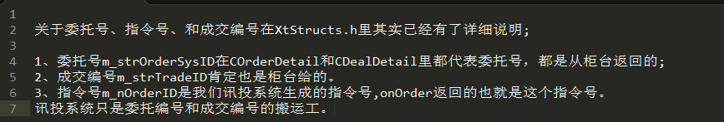

1. **报单、撤单、撤委托的简单说明**

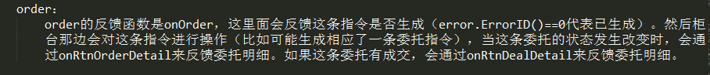

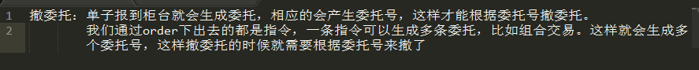

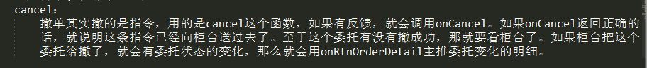

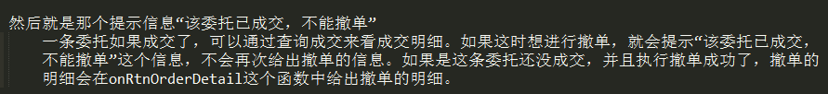

1. order之后首先会收到onOrder的反馈，而且onOrder一定是在onRtnOrderDetail<主推委托明细>、onRtnDealDetail<主推成交明细>、onRtnOrderError<主推委托错误信息>之前被反馈。
2. 首先指令的流程大概是这样的：

客户 -> Api -> 迅投服务器(tt) -> 柜台 -> tt -> Api -> 客户

1. onRtnOrder这个是主推的指令状态，从指令被创建开始到指令完成<到达一个终止态>。每次状态的变化都会主推。
2. 对于1，说明下为什么onOrder一定是最先被反馈的。order下出去的其实是指令，首先会到迅投系统<服务器>中产生指令：
   1. 如果该指令错误，那么直接由迅投服务器反馈onOrder，并由onOrder带回错误信息。<tt->柜台这条线就会断，因此就不会有后来的委托回报等>
   2. 如果该指令正确，那么也会由迅投服务器反馈onOrder，orderID对应的就是指令号。然后，再由迅投生成的指令号产生相应的委托，并报向柜台。这时迅投服务器就会等待柜台的回应，然后通过onRtnOrderDetail、onRtnDealDetail、onRtnOrderError反馈给api。

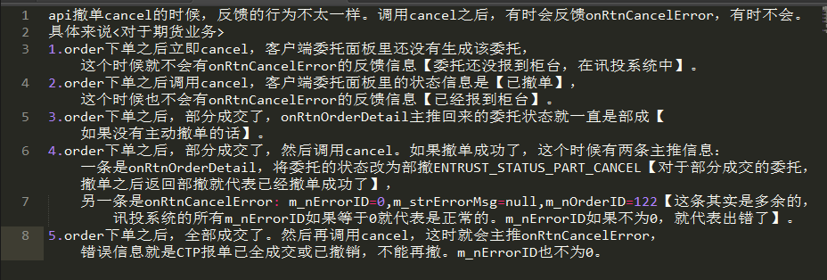

1. **API在参数输入有误的时候会直接打回相应委托或撤单**

1、用户未登录成功时直接报单。具体信息是onUserLogin反馈失败。

1. 相应的资金账号未登录成功，比如资金账号处于休市时直接报单。具体是没收到onRtnLoginStatus反馈的资金账号的状态不是BROKER_LOGIN_STATUS_OK。
2. 工作流或者资金账号不在当前用户下时。
3. 报单时市场market或者合约代码instrument为空时。
4. 当报单类型为指令价PRTP_FIX，而报单价格m_dPrice为无效值或者为0时。
5. 资金账号类型与报单相应的市场不一致时。比如资金账号为股票账号，市场为期货或者期权时会打回。
6. 组合单只支持股票类型，而且不支持买卖2345价格报单，也不支持指定价格报单。不符合这个要求都会被打回。
7. **以上所有的错误都是通过onOrder接口返回失败信息，此时并不会产生指令号。**
8. 撤单时填写的指令号为非本地报单<意思是你不能随便撤别人下的单>或者指令号不存在时，不可撤，通过onCancel接口返回

**说明：下单参数详见“TraderApi 下单参数说明文档.docx”**

1. **数据集错误(vs2010使用c# API程序时)**

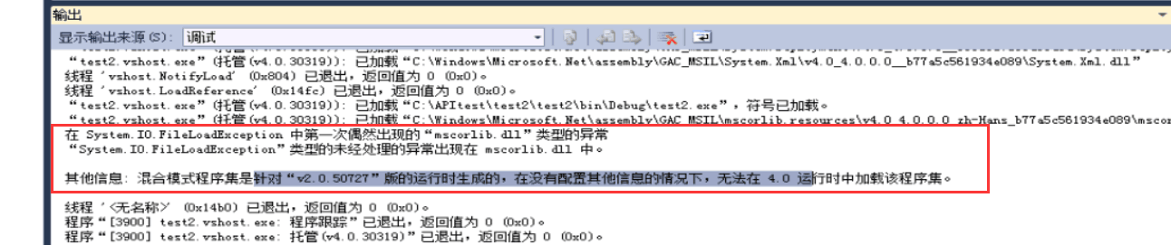

需在app.config配置文件中，加入数据集的支持

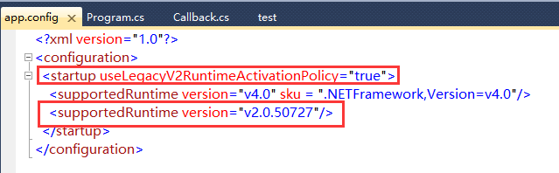

1. **linux下登录输出这些字符或者类似字符**

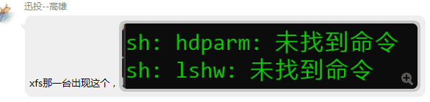

只是获取disk时指令报错，不影响正常登陆